Mots-croisés : Dis mots dix mots ! (2018)
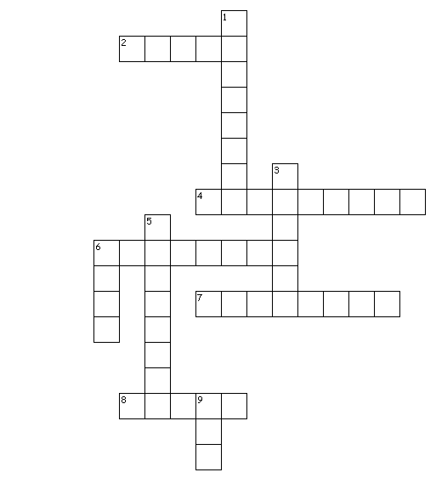

Horizontal
2. Loquacité tendant à convaincre, à faire illusion ou à duper.
4. Haut en couleur, qui étonne et réjouit par ses excès.
6. Qui parle avec abondance, rapidité.
7. Bavardage.
8. En Afrique, Membre de la caste de poètes musiciens, dépositaires de la tradition orale.
Vertical
1. Murmurer doucement. Chuchoter
3. Signe graphique qui note un accent ou ensemble des inflexions de la voix ou ensemble des caractères phonétiques distinctifs d'une communauté linguistique
5. Bavarder.
6. Ensemble des sons produits par les vibrations des cordes vocales ou organe de la parole ou exprimant les sentiments, les émotions.
9. Interjection servant à appeler.

Source définition: http://www.dismoidixmots.culture.fr/ressources/thematique-dix-mots-2017-2018

